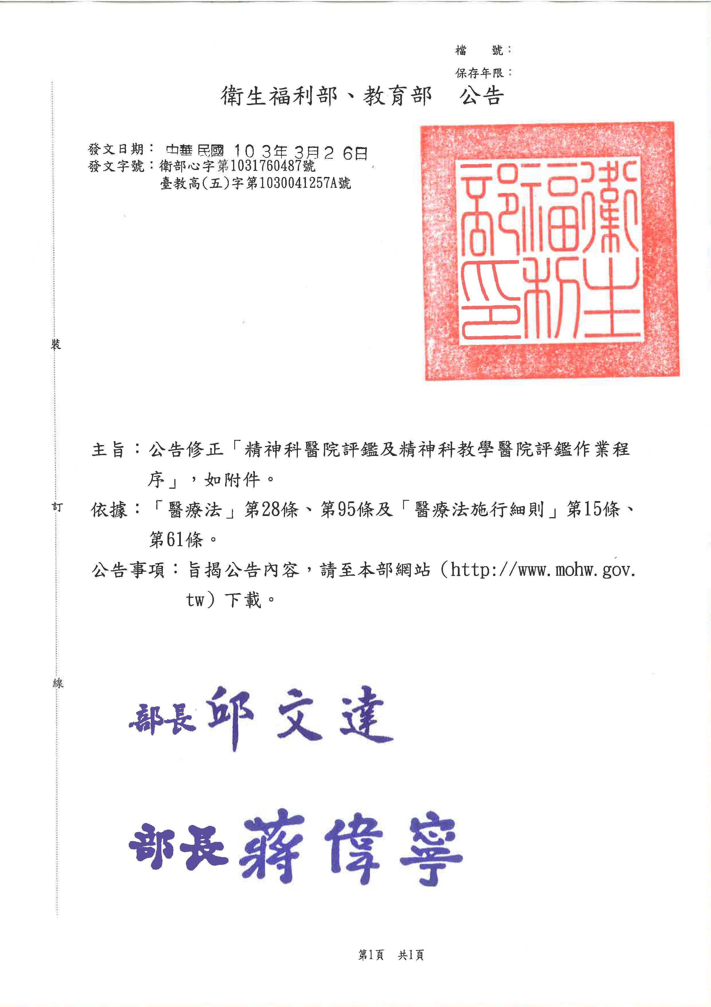

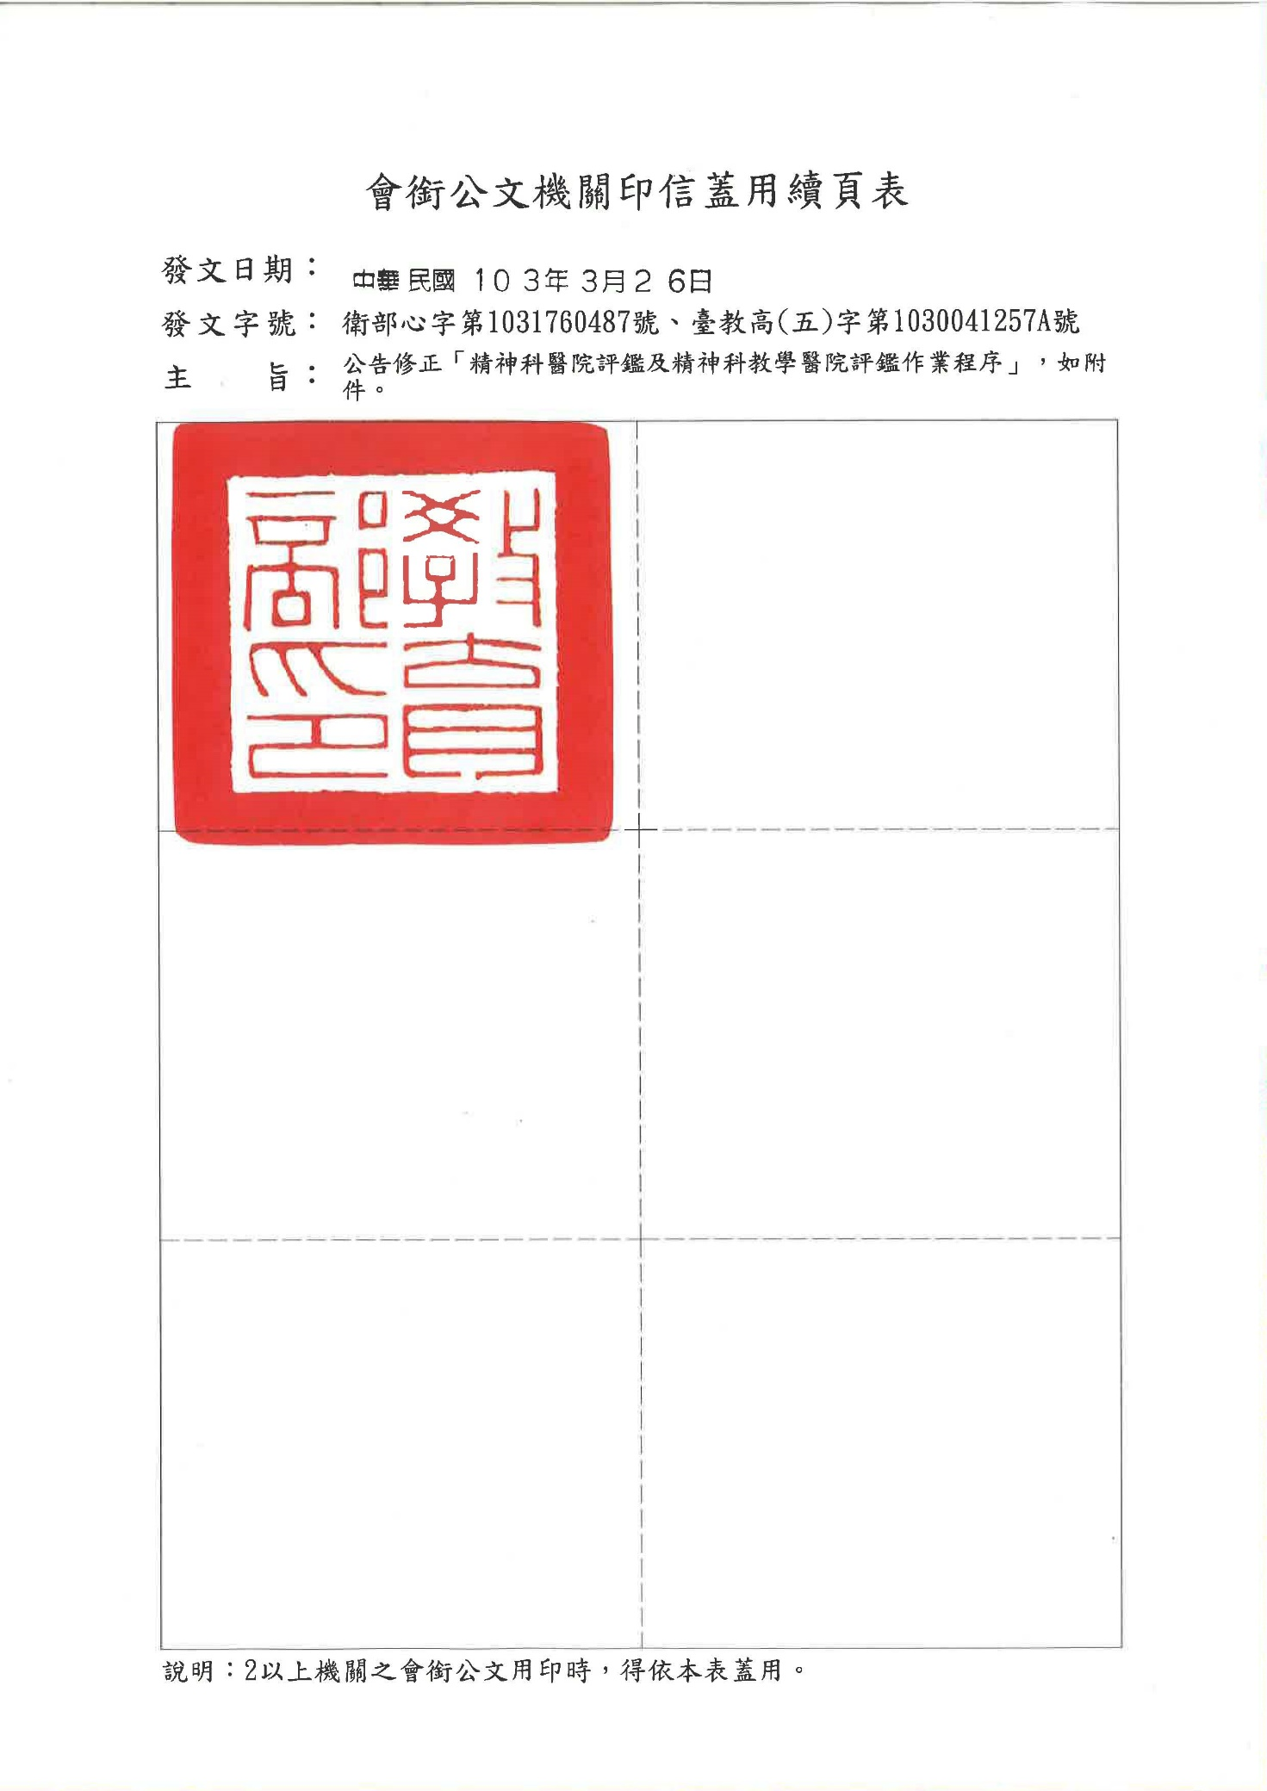

精神科醫院評鑑及精神科教學醫院評鑑作業程序
中華民國102年5月2日衛署醫字第1020270330A號及臺教高(五)字第1020061239B號會銜公告。
中華民國103年3月26日衛部心字第1031760487號及臺教高(五)字第1030041257A號會銜公告修正。

一、衛生福利部（以下簡稱本部）依據醫療法第二十八條規定辦理精神科醫院評鑑，並依據醫療法第九十五條規定會同教育部辦理精神科教學醫院評鑑，特訂定本作業程序。
二、精神科醫院評鑑作業由本部主辦，精神科教學醫院評鑑作業由本部會同教育部主辦（以下簡稱主辦機關），得每年辦理之，並得由本部委託協辦單位辦理相關事務。另評鑑時之醫療法、醫療機構設置標準等查證作業，由直轄市、縣（市）衛生局（以下簡稱衛生局）配合辦理。
三、主辦機關得聘請專家及相關業務主管擔任評鑑委員，分領域進行評鑑。
四、評鑑申請類別如下：
（一）精神科醫院評鑑：「精神科醫院評鑑」一類。
（二）精神科教學醫院評鑑：含「醫師及醫事人員類精神科教學醫院評鑑」、「醫事人員類（非醫師）精神科教學醫院評鑑」等二類評鑑。
五、評鑑申請資格如下：
（一）於本作業程序申請期限截止前領有開業執照之綜合醫院、醫院或精神科醫院（包括私立醫院因故歇業由另位負責醫師於原址重新開業者，即俗稱變更負責醫師），經審查符合醫療法及醫療機構設置標準規定者，始得申請評鑑。私立醫院提出申請後，因故歇業由另位負責醫師於原址重新開業者（俗稱變更負責醫師），得於原申請醫院排定實地評鑑日期前，提出申請以變更後負責醫師接受評鑑，惟應經衛生局查證符合醫療法及醫療機構設置標準規定。
（二）申請「精神科醫院評鑑」之醫院應具下列一、二目資格之ㄧ：
１．在衛生局登記開放之精神病床總床數（即精神急性一般病床及精神慢性一般病床合計數）二十床以上之公、私立及醫療法人附設精神科醫院者。
２．醫院精神病床之總床數（即精神急性一般病床及精神慢性一般病床合計數）占其一般病床一半以上，或其精神病床之總床數達一百床以上者。
３．申請「精神科醫院評鑑」者，不得在同年度申請醫院評鑑，但前次評鑑結果同時具有醫院評鑑合格以上及精神科醫院評鑑合格以上者，不在此限。
（三）申請「精神科教學醫院評鑑」之醫院，須符合前二款之規定，且應同時具備以下資格：
１．應於精神科醫院評鑑之合格效期內，或應同時申請。
２．應有精神急性一般病床二十床以上，並設有急診。
３．精神科教學醫院評鑑包含西醫師、中醫師、牙醫師等醫師職類，以及藥事、醫事放射、醫事檢驗、護理、營養、呼吸治療、助產、物理治療、職能治療、臨床心理、諮商心理等醫事人員（非醫師）職類。申請「醫師及醫事人員類精神科教學醫院」評鑑者，應至少申請一類醫師職類及三類醫事人員（非醫師）職類，且其中須包含護理職類。申請「醫事人員類（非醫師）精神科教學醫院」評鑑者，應至少申請四類醫事人員（非醫師）職類，且其中須包含護理職類。
４．第三目申請西醫師職類且包含西醫畢業後一般醫學訓練者，應先通過「一年期醫師畢業後一般醫學訓練計畫」審查；申請牙醫師職類且包含牙醫畢業後一般醫學訓練者，應先通過「二年期牙醫師畢業後一般醫學訓練計畫」審查；申請中醫師職類者，應先通過「中醫醫療機構負責醫師訓練計畫」審查；申請醫事人員（非醫師）職類者，應先通過「教學醫院教學費用補助計畫」審查。
５．本次申請精神科教學醫院評鑑時，已具精神科教學醫院評鑑合格以上之資格者，如因配合政府政策需要，非自行減少病床數，得不受第二目之限制。
六、評鑑內容如下：
精神科醫院評鑑及精神科教學醫院評鑑，分別依「精神科醫院評鑑基準」及「精神科教學醫院評鑑基準」辦理。
七、精神科醫院評鑑及精神科教學醫院評鑑申請程序如下：
（一）由協辦單位提供申請醫院申請表件。
（二）申請日期由協辦單位公布於該單位網站。請於申請期限內，至本部醫事機構評鑑管理系統填寫「精神科醫院評鑑及精神科教學醫院評鑑申請書」（如附件一），填寫完畢後下載「精神科醫院評鑑及精神科教學醫院評鑑申請書」（A4紙張規格），並完成負責醫師簽章欄及關防，連同評鑑審查費之匯票或即期支票影本等檢齊後，由專人送達或掛號郵寄（以郵戳為憑）至協辦單位提出申請，逾期不受理；如有相關證明文件未及備齊，應於截止日起五日內完成補件。
（三）另於前述期限內，至本部醫事機構評鑑管理系統填具「醫院開業登記事項查證回復單」，由衛生局依醫療法及醫療機構設置標準規定進行查證，並將查證結果寄回協辦單位處。
（四）評鑑資料申報方式為網路申報，網站登錄資料繳交之期限及相關規定詳參閱協辦單位公布之評鑑申請說明，逾期不受理。
（五）評鑑審查費請使用匯票或即期支票（戶名：衛生福利部）繳費。於申請截止日前（以郵戳為憑），將匯票或即期支票併同正式公函送達本部（匯票收據請自行保管），另應將匯票或支票影本連同「精神科醫院評鑑及精神科教學醫院評鑑申請書」由專人送達或以掛號郵寄至協辦單位，逾期不受理。
八、申請精神科醫院評鑑、精神科教學醫院評鑑及精神科教學醫院新增職類評鑑者，其收費標準依照本部公布之「醫院評鑑及教學醫院評鑑收費標準」辦理。
九、依「醫院評鑑及教學醫院評鑑收費標準」第三條規定，醫院之各項申請，經審查不符評鑑申請資格、未達評鑑合格基準或因故歇業者，其所繳納之評鑑審查費，不予退還。另非前述原因撤回評鑑之申請者，若於協辦單位通知醫院實地評鑑日程（即實地評鑑前十個工作天）之前即已撤回申請，退還其繳納之評鑑審查費；反之，則不予以退還。
十、精神科醫院評鑑及精神科教學醫院評鑑進行日程及方式如下：
（一）每年由本部及協辦單位依本作業程序之規定初審各申請醫院所送之資料，經初審不合申請資格者，則由本部通知醫院，不再進行實地評鑑。
（二）實地評鑑於每年三月至十一月辦理。
（三）經初審合格之醫院，將由協辦單位以月別及於實地評鑑日程前十個工作天通知受評醫院。
（四）實地評鑑進行程序包含醫院簡報、實地查證及意見交換，安排評鑑委員進行各領域實地訪查；實地評鑑時間約一天至二天（如附件二）。
（五）衛生局應出席實地評鑑作業，配合實地評鑑進行程序，就醫療法及醫療機構設置標準規定進行查證，並與評鑑委員、醫院說明查證結果；另，於必要時得提供相關督導考核資料予評鑑委員參考。
（六）為符合評鑑作業需要，得由協辦單位安排評鑑委員或觀察人員（含醫用者代表）出席實地評鑑作業。
十一、精神科醫院評鑑及精神科教學醫院評鑑成績核算及評定原則依「精神科醫院評鑑及精神科教學醫院評鑑合格基準及成績核算方式」（如附件三）進行評定。
十二、精神科醫院評鑑及精神科教學醫院評鑑結果得由主辦機關召開評定會議確認成績後公告，並發給合格證明文件，由協辦單位發給實地評鑑個別建議事項。另評鑑結果及各醫院之評鑑相關資訊，並得由本部或協辦單位公告於網站。
十三、經公告為精神科醫院評鑑合格、精神科醫院評鑑優等及精神科教學醫院評鑑合格之醫院，其資格有效期間為四年；惟精神科教學醫院評鑑效期，隨精神科醫院評鑑之合格效期屆滿或終止併同失效。
十四、精神科教學醫院評鑑合格之醫院，其接受醫學院校醫學生臨床實習人數，以及辦理醫師及其他醫事人員訓練人數，應依核定訓練容量為之；經精神科教學醫院評鑑合格之職類，於評鑑合格有效期間內，應至少收訓一名新進人員或一名實習學生以上，未實際執行訓練計畫者，下次評鑑不得申請該職類之評鑑。
十五、精神科教學醫院評鑑合格之醫院，於合格效期內欲新增職類者，得依第五點、第七點及第八點規定申請精神科教學醫院新增職類評鑑。評鑑結果符合「精神科教學醫院新增職類評鑑合格」之合格基準者，可評定為該職類之合格精神科教學醫院，惟其合格效期與類別同原申請精神科教學醫院評鑑之合格效期與類別。
十六、精神科醫院評鑑及精神科教學醫院評鑑結果未達合格基準者之處理方式如下：
（一）精神科醫院評鑑結果
１．精神科醫院評鑑基準之必要條文有任一條文未合格者，或是精神科醫院評鑑基準第一篇及第二篇均未達合格基準者，則列為「評鑑不合格」。
２．精神科醫院評鑑基準之必要條文均合格，惟精神科醫院評鑑基準第一篇及第二篇有任一篇未達合格基準者，需進行該篇之「重點複查」，即於限期內（文到通知後二個月內）針對該篇中未達合格之條文作複查。重點複查結果達到其參加評鑑年度之精神科醫院評鑑合格基準者，可評定為精神科醫院評鑑合格；反之，則列為「評鑑不合格」。
３．精神科醫院評鑑基準之必要條文均合格，惟「重點條文」中有任一條未合格者，需於限期內（文到通知後二個月內）進行該「重點條文複查」。複查結果達到其參加評鑑年度之精神科醫院評鑑合格基準者，可評定為精神科醫院評鑑合格；反之，則列為「評鑑不合格」。
４．第一目至第三目列為「評鑑不合格」者，由本部函知醫院以「評鑑不合格」之當月月底或原評鑑合格效期屆滿日，為其評鑑合格效期截止日。
（二）精神科教學醫院評鑑結果，有下列情形之一者，列為「評鑑不合格」，並由本部函知醫院以「評鑑不合格」之當月月底或原評鑑合格效期屆滿日，為其評鑑合格效期截止日：
１．精神科教學醫院評鑑基準第一章至第四章之合計未達合格基準。
２．精神科教學醫院評鑑基準護理職類「6.1實習學生訓練計畫執行與成果」及護理職類「6.2新進醫事人員訓練計畫執行與成果」有任一條文未達合格。
３．職類數未達四類以上符合合格基準。
十七、經公告為精神科醫院評鑑合格、精神科醫院評鑑優等及精神科教學醫院評鑑合格之醫院，如發生變更負責醫師、遷移地址或變更醫院名稱等異動，其評鑑資格之認定如下：
（一）私立醫院如因故歇業，由另位負責醫師於原址重新申請開業者（俗稱變更負責醫師），依醫療法規定即屬新設立醫院，應重新申請參加最近一次評鑑。但變更負責醫師之新設立醫院，如經衛生局查證實際上軟硬體設施及醫院名稱並無異動，欲延續原評鑑合格效期者，應於變更負責醫師後一個月內，另提出「專案全院複評」之申請。已通過「專案全院複評」者，得延續原醫院之評鑑合格效期；未通過「專案全院複評」者，則以本部通知醫院未通過「專案全院複評」之當月月底，為其原評鑑合格效期截止日。惟如醫院變更負責醫師時，其醫院評鑑合格效期已於最後一年之醫院，應重新申請評鑑，以利接續評鑑合格效期。
（二）私立醫院如變更名稱，並同時變更負責醫師者，應「重新申請評鑑」。
（三）私立醫院如變更名稱，但負責醫師未變更者，經衛生局查證實際上軟硬體設施有重大變更，得要求其辦理「專案全院複評」作業，惟如因法令規定或政策實施致須辦理上開變更者，可予除外。
（四）醫院如遷移地址，但其他事項未變更者，應申請「專案全院複評」。
十八、評鑑期間受評醫院如有不符醫療機構設置標準規定者，得由衛生局依相關法規及權責函文要求限期改善。屆期已改善者，如經評鑑為合格以上，僅得評定公告為評鑑合格醫院；屆期未改善者，得由本部逕予核定為「評鑑不合格」。
十九、經公告為精神科醫院評鑑合格、精神科醫院評鑑優等及精神科教學醫院評鑑合格之醫院，在其評鑑合格有效期間內，得由主辦機關依據「醫院評鑑及教學醫院評鑑不定時及即時追蹤輔導訪查作業程序」進行訪查作業。
二十、經公告為精神科醫院評鑑合格、精神科醫院評鑑優等及精神科教學醫院評鑑合格之醫院，在其評鑑合格有效期間內，如違反相關法規（令）、不符評鑑基準、不符合醫療機構設置標準、發生重大違規事件或不定時追蹤輔導訪查結果為「需加強改善之醫院」者，經各主管機關提報主辦機關者，主辦機關得依醫療法施行細則第十六條第二款及第六十二條第二款調降其精神科醫院評鑑或精神科教學醫院評鑑合格類別或註銷其評鑑合格資格。所稱發生重大違規事件之處理與認定，得由本部組成審查小組辦理。
二十一、醫院對評鑑結果有疑義者，得向本部申請複查評鑑成績，惟複查結果不提供成績資料。

附件一、精神科醫院評鑑及精神科教學醫院評鑑申請書（範本）

本院同意申請參加貴部會同教育部辦理之○○年精神科醫院評鑑及精神科教學醫院評鑑，了解評鑑申請注意事項並願意主動提供評鑑所需資料及配合各項評鑑作業；有關本院開業登記事項查證回復單已另案送請○○縣（市）/政府衛生局查證，請 鑒核。
此致
衛生福利部

申請醫院名稱（全銜） | ：
申請醫院英文名稱（全銜） | ：
醫療機構代碼（10碼） | ：

一、申請評鑑類別：
1.□精神科醫院評鑑：
○總病床250床（含）以上
○總病床100床至249床
○總病床99床（含）以下
2.□精神科教學醫院評鑑：
○醫師及醫事人員類精神科教學醫院
醫師：□西醫類（專任西醫主治醫師數： 位）：
○西醫實習醫學生、西醫畢業後一般醫學訓練、住院醫師
○西醫畢業後一般醫學訓練、住院醫師
○住院醫師
□牙醫類（含口腔顎面外科、口腔病理科、齒顎矯正科）
（專任牙科主治醫師數： 位）：
○牙醫實習醫學生、牙醫畢業後一般醫學訓練、住院醫師
○牙醫畢業後一般醫學訓練、住院醫師
□中醫類（具備執行中醫師業務5年以上之專任中醫主治醫師數： 位）：
○中醫實習醫學生、新進中醫師
○新進中醫師
其他醫事人員：□藥事 □醫事放射 □醫事檢驗 護理 □營養 □呼吸治療 □助產
□物理治療 □職能治療 □臨床心理 □諮商心理
○醫事人員類（非醫師）精神科教學醫院
其他醫事人員：□藥事 □醫事放射 □醫事檢驗 護理 □營養 □呼吸治療 □助產
□物理治療 □職能治療 □臨床心理 □諮商心理
3.□精神科教學醫院新增職類評鑑：
醫師：□西醫類（專任西醫主治醫師數： 位）：
○西醫實習醫學生
○西醫畢業後一般醫學訓練
○住院醫師
○西醫實習醫學生、西醫畢業後一般醫學訓練
○西醫畢業後一般醫學訓練、住院醫師
○西醫實習醫學生、西醫畢業後一般醫學訓練、住院醫師
□牙醫類（含口腔顎面外科、口腔病理科、齒顎矯正科）
（專任牙科主治醫師數： 位）：
○牙醫實習醫學生
○牙醫畢業後一般醫學訓練
○住院醫師
○牙醫實習醫學生、牙醫畢業後一般醫學訓練
○牙醫畢業後一般醫學訓練、住院醫師
○牙醫實習醫學生、牙醫畢業後一般醫學訓練、住院醫師
□中醫類（具備執行中醫師業務5年以上之專任中醫主治醫師數： 位）：
○中醫實習醫學生
○中醫實習醫學生、新進中醫師
○新進中醫師
其他醫事人員：□藥事 □醫事放射 □醫事檢驗 □營養 □呼吸治療 □助產
□物理治療 □職能治療 □臨床心理 □諮商心理
二、本院評鑑地址一覽表（同一醫療機構代碼）：
地址 | 病床資料 |  | 醫療服務範圍^{註1}
地址 | 精神病床數 | 特殊病床數 | 醫療服務範圍^{註1}
註1：醫療服務範圍：門（急）診、病房（急性一般病床）、亞急性呼吸照護病房（RCC）、慢性呼吸照護病房（RCW）、安寧病房、隔離病房、慢性一般病房、精神科醫療服務（門診、急診、精神急性一般病房、精神慢性一般病房、精神科加護病房、精神科日間照護）…等。

三、最近一次評鑑結果
1.精神科醫院評鑑：○新申請醫院
○精神科醫院評鑑年度： ；精神科醫院評鑑結果：
2.精神科教學醫院評鑑：○非教學
○精神科教學醫院評鑑年度： ；精神科教學醫院評鑑結果：

負責醫師簽章 | ： | （請蓋關防及負責醫師章）
聯絡人（職稱） | ：
地址 | ：
電話 | ：
傳真 | ：
註：
1.本申請書請至衛生福利部醫事機構評鑑管理系統填寫，並於下載後用印（關防、負責醫師章及騎縫章）。
2.申請醫院請檢附醫療機構開業執照影本。
3.精神科醫院評鑑及精神科教學醫院評鑑申請說明及開業登記事項查證回復單請至衛生福利部醫事機構評鑑管理系統下載。
4.評鑑申請注意事項詳見下頁。

中 華 民 國 年 月 日
評鑑申請注意事項

一、申請評鑑醫院應依「精神科醫院評鑑及精神科教學醫院評鑑作業程序」規定，於期限內檢附相關文件資料，並配合辦理相關作業。
二、實地評鑑期間，申請評鑑醫院應提供主辦機關所安排之評鑑委員為評鑑條文評量所需之相關參考資料。
三、主辦機關或協辦單位提供申請評鑑醫院評鑑相關表單。
四、主辦機關或協辦單位不定時於網站上，提供申請評鑑醫院有關評鑑之最新資訊及活動。
五、主辦機關或協辦單位於評鑑基準及評量項目核定後將其內容公告於網站上，以利申請評鑑醫院參考及準備。
六、主辦機關或協辦單位於作業程序公告後，辦理評鑑說明會，內容包括評鑑申請說明、評鑑基準內容、評量重點及準備方向，以利申請評鑑醫院參考及準備。
七、主辦機關或協辦單位以正式函文通知申請評鑑醫院實地評鑑時間之月別，以利醫院準備。
八、主辦機關或協辦單位提供電話諮詢服務及公用信箱服務，以利回復申請評鑑醫院對評鑑相關作業及內容之疑義。
九、主辦機關或協辦單位所提供申請評鑑醫院之「評鑑委員評核量表」，由申請評鑑醫院角度評量評鑑委員於實地評鑑過程中之表現，所填答之內容僅供研究及參考使用。
十、年度評鑑結果公告後，通過評鑑者，由主辦機關或協辦單位寄發評鑑合格證書。
十一、年度評鑑結果公告後，由主辦機關或協辦單位將評鑑委員之建議彙整成意見表，回饋予申請評鑑醫院參考。
十二、主辦機關得將申請評鑑醫院之評鑑結果及各醫院之評鑑相關資訊公告於網站，供民眾參考。
十三、主辦機關得使用申請評鑑醫院所提供之所有評鑑資料，以利政府機關及委託計畫相關機構進行統計分析，作為政策擬定之參考用途。

備註：申請評鑑醫院不得將評鑑結果（含評鑑合格證書、圖樣及標誌等），作下列不當使用：
（一）易使民眾誤解或誇大不實之相關聲明。
（二）針對已被暫停或停止的評鑑或認證範圍進行廣告或行銷。

附件二、精神科醫院評鑑及精神科教學醫院評鑑實地評鑑時間

申請醫院規模 | 評鑑時間
1. 99床（含）以下 | 1天
2. 100至249床 | 1.5天
3. 250床（含）以上 | 2天
備註：
1.病床數以精神急性一般病床與精神慢性一般病床加總計得。
2.申請精神科教學醫院評鑑、精神科教學醫院新增職類評鑑者，實地評鑑時間同申請精神科醫院規模之第2類或第3類者。

附件三、精神科醫院評鑑及精神科教學醫院評鑑合格基準及成績核算方式
一、精神科醫院評鑑合格基準及成績核算方式：
（一）精神科醫院評鑑合格基準：
合格基準 | 受評條文 |  |  |  |  |  | 受評必要條文（2篇合計） |  |  | 受評 重點條文 （2篇合計）
合格基準 | 各篇均符合 C以上% |  | 各篇均符合 B以上% |  | 各篇均符合A% |  | C 以上 % | B 以上 % | A % | C以上%
合格基準 | 經營管理篇 | 醫療照護篇 | 經營管理篇 | 醫療照護篇 | 經營管理篇 | 醫療照護篇
精神科醫院 評鑑優等 | 80 | 80 | 20 | 20 |  |  | 100 | 40 |  | 100
精神科醫院 評鑑合格 | 65 | 65 |  |  |  |  | 100 |  |  | 100

（二）精神科醫院評鑑基準分以「A、B、C、D、E」等級評量及以「符合、不符合」評量者二類；評鑑基準評量達C以上（即A或B或C）或「符合」者，該條文始為合格。
A：一般水準以上，且表現卓著
B：一般水準以上
C／符合：一般水準
D／不符合：一般水準以下
E：不適當
（三）必要條文（人力配置）之評量方式及合格要件：
評量方式依衛生局前三年查核結果及當時現況為評量依據。
（四）精神科醫院評鑑基準共分2篇16章，分別核算各篇受評條文、受評必要條文（2篇合計）及重點條文（2篇合計）之合格百分比：
１．核算合格基準時，均不列計「可免評條文」及「試評條文」。
２．核算合格基準「各篇均符合C以上%」時，需列計評量方式採「符合／不符合」方式之受評條文，若評量為「符合」時，以C列計。
３．核算合格基準「各篇均符合B以上%」及「各篇均符合A %」時，則不列計評量方式採「符合／不符合」方式之受評條文。
二、精神科教學醫院評鑑合格基準及成績核算方式：
（一）精神科教學醫院評鑑合格基準：
合格基準 | 受評條文
合格基準 | 第1-4章 達「符合」% | 第5-6章申請職類之條文達「符合」%
精神科教學醫院 評鑑合格 | 80 | 100
精神科教學醫院 新增職類評鑑合格 | 100 | 100

（二）精神科教學醫院評鑑基準以「符合、不符合」評量，評鑑基準評量為「符合」者，該條文始為合格。
（三）精神科教學醫院評鑑基準共分6章，核算第1章至第4章受評條文達「符合」百分比。第5章至第6章對應申請職類之受評條文均需達「符合」。核算合格基準時，均不列計「可免評條文」及「試評條文」。
（四）醫師及醫事人員類精神科教學醫院：至少需符合西醫師或牙醫師或中醫師任1類之所有條文，以及3類醫事人員（非醫師）職類之所有條文，其中必需含護理職類。
（五）醫事人員類（非醫師）精神科教學醫院：至少需符合4類醫事人員（非醫師）職類，其中必需含護理職類。
（六）申請「醫師及醫事人員類精神科教學醫院」評鑑之醫院，如申請之「醫師」職類未通過評鑑，但同時申請4類以上醫事人員（非醫師）職類，且至少符合4類醫事人員（非醫師）職類之條文（其中必需含護理職類），得評為「醫事人員類（非醫師）精神科教學醫院」。
（七）合格精神科教學醫院應依通過之特定職類招訓學員，詳如下表：
合格精神科教學醫院 |  |  | 第1-4章 達「符合」% | 第5章 達「符合」 條文 | 第6章 達「符合」 條文
類別 | 收訓職類別 |  | 第1-4章 達「符合」% | 第5章 達「符合」 條文 | 第6章 達「符合」 條文
醫師及醫事人員類精神科教學醫院 | 實習醫學生 | 西醫 | 80 | 5.1、5.2、5.3 | -
醫師及醫事人員類精神科教學醫院 | 實習醫學生 | 牙醫 | 80 | 5.3、5.4、5.5 | -
醫師及醫事人員類精神科教學醫院 | 實習醫學生 | 中醫 | 80 | 5.6、5.7 | -
醫師及醫事人員類精神科教學醫院 | 畢業後一般醫學訓練 學員 | 西醫 | 80 | 5.2、5.3 | -
醫師及醫事人員類精神科教學醫院 | 畢業後一般醫學訓練 學員 | 牙醫 | 80 | 5.3、5.5 | -
醫師及醫事人員類精神科教學醫院 | 新進中醫師 |  | 80 | 5.7 | -
醫師及醫事人員類精神科教學醫院 | 住院醫師 |  | 80 | 5.3 | -
醫師及醫事人員類精神科教學醫院 | 醫事人員（非醫師）及實習學生訓練 |  | 80 | - | 6.1、6.2
醫事人員類（非醫師）精神科教學醫院 | 醫事人員（非醫師）及實習學生訓練 |  | 80 | - | 6.1、6.2
註：
1.西醫師畢業後一般醫學訓練計畫之主要訓練醫院，需符合「5.2畢業後一般醫學訓練計畫執行與成果」與「5.3住院醫師訓練計畫執行與成果」住院醫師訓練；若「5.2畢業後一般醫學訓練計畫執行與成果」未符合時，則僅具畢業後一般醫學訓練計畫之合作醫院資格。
2.畢業後一般醫學訓練之合作醫院，需符合「5.3住院醫師訓練計畫執行與成果」之條文。
3.醫事人員（非醫師）及實習學生訓練依職類個別評定。
（九）申請精神科教學醫院新增職類評鑑之醫院，第1章至第6章對應所申請職類之受評條文均需達「符合」。核算合格基準時，均不列計「可免評條文」及「試評條文」，第1章至第4章對應申請職類之「可免評條文」詳如下表：
申請職類 | 可免評條文
西醫師：西醫實習醫學生／西醫畢業後一般醫學訓練／住院醫師  牙醫師：牙醫實習醫學生 | 1.3.5、4.3.3
牙醫師：牙醫畢業後一般醫學訓練／牙醫住院醫師 | 1.3.5、1.3.6、4.3.3
中醫師：中醫實習醫學生／新進中醫師 | 1.3.2、1.3.3、1.3.5、1.3.6、4.3.3
其他醫事人員（不含護理） | 1.3.1、1.3.2、1.3.3、1.3.4、1.3.6、4.3.2

